[宁波市第一医院妇产科论文惊现多图重复，是误用还是学术造假？](https://mp.weixin.qq.com/s?__biz=MzkyNTc2OTI4Mw==&mid=2247491571&idx=3&sn=9a20782bb5a8962181e31b0db93305ae&chksm=c0cd9ab5ec5c0610f704a668137a61df71ada456ddf86dfcaa843ef23d167028c39a43afdaa0&scene=126&sessionid=1742833199)

[慧眼学术](javascript:void(0);)2025-03-15 14:20:47中国香港





**论文信息**

2018年7月，**宁波市第一医院妇产科**在OncoTargets and Therapy期刊上发表一篇标题为“Matrix metalloproteinase-7 may serve as a novel biomarker for cervical cancer”**基质金属蛋白酶-7可能成为宫颈癌的新生物标志物**的论文被质疑。

本工作得到了浙江省医疗卫生计划(批准号2015KYA198)和宁波市自然科学基金(批准号2015A610228、2016A610160和2016A610162)的资助。

doi: 10.2147/ott.s160998

第一作者：宁波市第一医院 Linyan Zhu , Xiaojiao Zheng

通讯作者：宁波市第一医院 Lining Cui（音译：崔李宁）

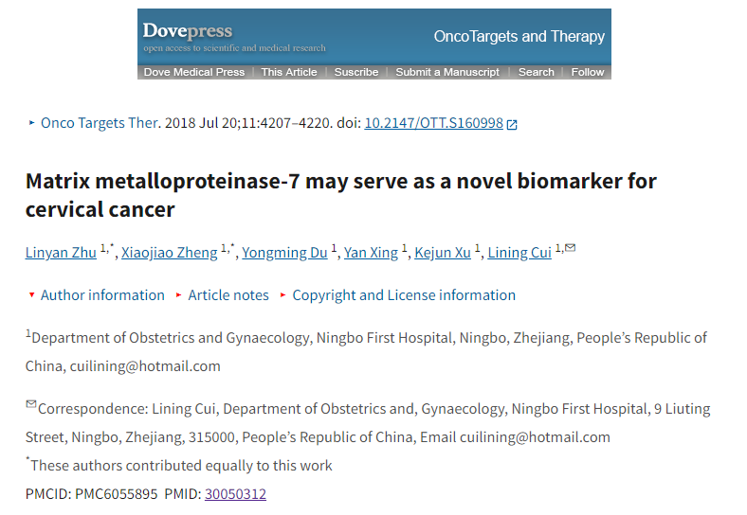

**质疑信息**

**2025年3月，Sholto David在 Pubpeer 论坛上发表评论：**

图5意想不到的相似之处，请作者检查并评论？

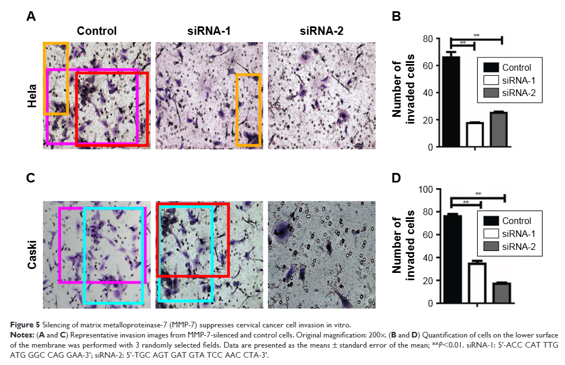

**经过慧眼学术再次查重后发现大量重复。（见下图）**

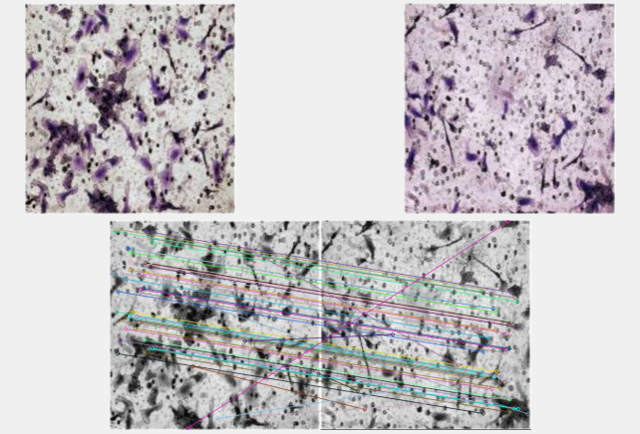

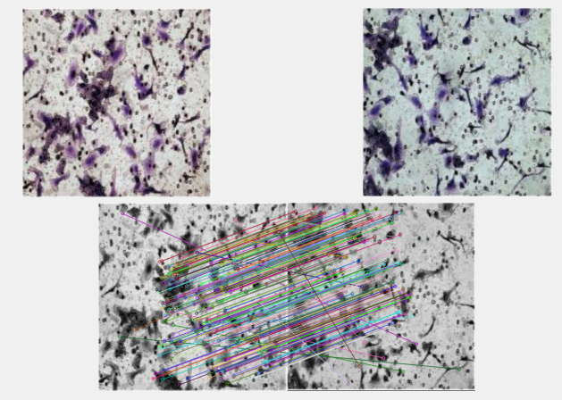

消息来源：

https://pubpeer.com/publications/3DEEEA5281C2E46266641E96B93E8B#1

声明：

若认为本内容侵犯您或者单位的权益，请速与我们联系并详述侵权情况。我们将依法快速处理，移除涉嫌侵权内容。

联系QQ   1729349097

**往期推荐:**

[引爆全网的学术不端克星神器！一键本地检测，全网最低价，再也不用担心图片误用和第三方图片造假的神器来啦](https://mp.weixin.qq.com/s?__biz=MzkyNTc2OTI4Mw==&mid=2247484961&idx=1&sn=d8a51a591fb0c959e88bc92de949b52c&scene=21#wechat_redirect)

[委员建议：将学术不端行为与其他造假行为一样入“罪”](https://mp.weixin.qq.com/s?__biz=MzkyNTc2OTI4Mw==&mid=2247491231&idx=1&sn=bf06908b0e9e428754f6000aee228d8e&scene=21#wechat_redirect)

[旋转再用？广东药科大学药学院副院长团队研究被质疑学术不端](https://mp.weixin.qq.com/s?__biz=MzkyNTc2OTI4Mw==&mid=2247491429&idx=2&sn=161b2203bbf2a1f157e57bafb33805df&scene=21#wechat_redirect)

[清华大学权威教授研究连遭质疑，重复性问题成焦点](https://mp.weixin.qq.com/s?__biz=MzkyNTc2OTI4Mw==&mid=2247491261&idx=3&sn=2842736b4f13fa3c5eb9cb625147aeb5&scene=21#wechat_redirect)

[长海医院论文竟与旧图“撞脸”，引发广泛质疑！](https://mp.weixin.qq.com/s?__biz=MzkyNTc2OTI4Mw==&mid=2247491261&idx=4&sn=83daf09984cfdffc1332800ed76e6229&scene=21#wechat_redirect)